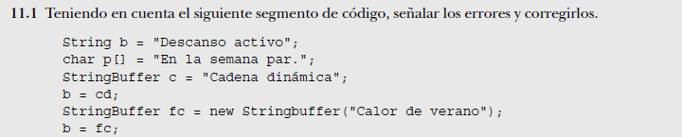

Char p[] = es un arreglo de caracteres, no una cadena.

StringBuffer debería empezar así:

StringBuffer c = new StringBuffer(“Cadena dinámica”)

b ya tiene un valor asignado.



Clase

RegistradorDeCódigosAsignatura



Clase Ref

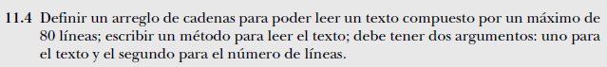

Clase OchentaLíneas



Clase ContadorVocConsNum

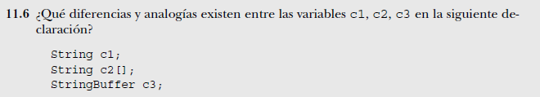

Las tres variables son cadenas

String c1 es una variable de tipo cadena inmutable

String c2 es un arreglo de variable tipo cadena

StringBuffer es una variable de tipo cadena modificable.



Clase CadenaEntrada

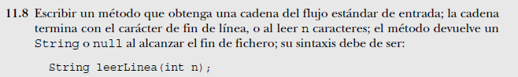

Clase LeerLinea FALTA

